Дата проведення уроку 29. 05. 2020 р.

Професія: «Штукатур.»

Група: МГШМ – 22.

Майстер в/н: Гончаренко Світлана Михайлівна вайбер 096-25-18-113.

**Урок в/п № 11.**

**Тема уроку:** «Суцільне вирівнювання поверхонь».

**Мета уроку:**

*навчальна*: формування знань при суцільному вирівнюванні поверхонь.

**Дидактичне забезпечення уроку:** опорні конспекти, інструкційно-технологічна кар-

та, навчальні елементи, відеоролик, + силка.

**Структура уроку:**

**1. Повторення пройденого матеріалу 08:00 - 09:30** **год.**

**(надати письмово відповіді на поставлені запитання, відповіді надсилати на**

**вайбер до 09:30 год.)**

- яким інструментом виконують простукування поверхні? Який звук якщо штука-турка неміцна;

- якщо на поштукатуреній поверхні є дефектні місця, що необхідно зробити;

- послідовність приготування вапняного розчину; його густина для кожного шару поліпшеної штукатурки;

- що зробити необхідно для кращого зчеплення розчину з поверхнею;

- що утворюється коли вапно залити водою;

- безпечні умови праці під час роботи на висоті;

- безпечні умови праці при роботі з електроінструментом;

- безпечні умови праці під час роботи з будівельними розчинами.

**2. Пояснення нового матеріалу 09:30** – **13:00 год.**

**\* Інструктаж з ОП та БЖД.**

- працювати слід в спецодязі (комбінезон або костюм, взуття на гумовій підошві, го-ловне вбрання, рукавиці, при необхідності в захисних окулярах.)

- риштування повинні бути міцними, стійкими, мати огородження не менше ніж 1,5м.

- використовувати тільки справні інструменти;

- дерев'яні ручки інструментів повинні бути добре пошліфовані, без сучків і зади-рин, і міцно з'єднані з полотном інструменту.

- забороняється класти інструмент на поручні огороджень або на необгороджений край риштувань;

- забороняється торкатись електропроводів і кабелів, що перебувають під напру-гою;

- категорично забороняється виконувати роботи електроінструментом з приставних драбин;

- не допускати натяжки і перекручування кабелю (шнура) і не піддавати його наван-

таженню;

- не допускати ударів, падіння електроінструменту і потрапляння на нього води і бруду;

- після закінчення роботи слід упорядкувати робоче місце, зібрати і скласти інстру-мент у спеціально відведене місце;

- після закінчення роботи необхідно вимити обличчя і руки.

**\* Організація робочого місця.**

- робоче місце повинно бути добре освітлене природним світлом;

- на робочому місці не повинно бути зайвих матеріалів і будівельного сміття;

- робоче місце обладнують пристроями, які забезпечують нормальні гігієнічні умо- ви (освітлення, захист від протягів тощо);

- інструменти і матеріали на робочому місці розміщують так, щоб під час роботи не доводилось робити зайвих рухів;

- робоче місце необхідно утримувати в чистоті і порядку; не допускати знаходжен-ня зайвих предметів , скупченості та розкидання інструментів і інших предметів.

**\* Опис технологічного процесу.**

Перед тим, як приступити до суцільного вирівнювання поверхонь, її слід очистити від пилу, бруду, відшарувань та великих нерівностей, та захистити поверхню від корозії.

Для цього необхідно взяти грунтівку « KNAUF» GRUNDIERMITTE , розвести во-дою у співвідношенні 1:3 (1частина грунтівки і 3 частини води), або готову грунтівку « KNAUF» ROTBAND GRUND, візьміть валик або щітку – макловицю і занурте в ємність, відіжміть залишок грунтівки і нанесіть вертикальними рухами на поверхню. Тривалість висихання грунтівки протягом 6 годин.

Очищення поверхні Зняття пилу. Грунтування поверхні.

від напливів розчину.

**Приготуйте штукатурну суміш « KNAUF» ROTBAND :**

налийте в ємність чистої води, засипте суху штукатурну суміш, перемішайте суміш будівельним міксером до отримання однорідної маси.

Насипання штукатурної суміші Перемішування штукатурної суміші « KNAUF» ROTBAND . « KNAUF» ROTBAND.

**Влаштування маяків:**

-на поверхню нанесіть ліпки розчинової суміші приблизно на відстані 30 см один від одного. Відстань між маяками не повинна перевищувати довжину правила.

-притисніть маяк ;

-перевірте вертикальність встановленого маяка правилом.

Спочатку влаштовують кутові маяки, а потім всі інші.

Нанесення ліпків Влаштування маяків. Перевірка вертикальності

розчинових. влаштованого маяка.

**Нанесення штукатурної суміші « KNAUF» ROTBAND на поверхню стін:**

-наберіть штукатурною лопаткою

порцію розчину.

-піднесіть до поверхні і сильним

рухом скиньте її на стіну.

Так закидують розчином всю ділянку між

маяками. Залишають на 40-60 хвилин.

**Розрівнювання нанесеної розчинової суміші:**

-візьміть в руки правило (довжина якого дорівнює

відстані між встановленими маяками),

-приставте його до поверхні і рухом знизу вгору

розрівняйте нанесений шар штукатурки, заповню-

ючи нерівності, якщо такі є на поверхні.

**Затирання:**

-візьміть губчасту терку,

-змочіть її рясно водою,

-затріть поверхню штукатурки

круговими рухами.

Після невеликої витримки (протягом 15 хвилин) до появи матової поверхні широ-ким металевим шпателем із нержавіючої сталі поверхню штукатурки необхідно згла-дити.

Для того, щоб отримати більш гладку поверхню її необхідно протягом доби ретельно змочити водою і повторно згладити металевою теркою.

**\* Опорний конспект**.



**\* Навчальний елемент: « Суцільне вирівнювання поверхонь».**

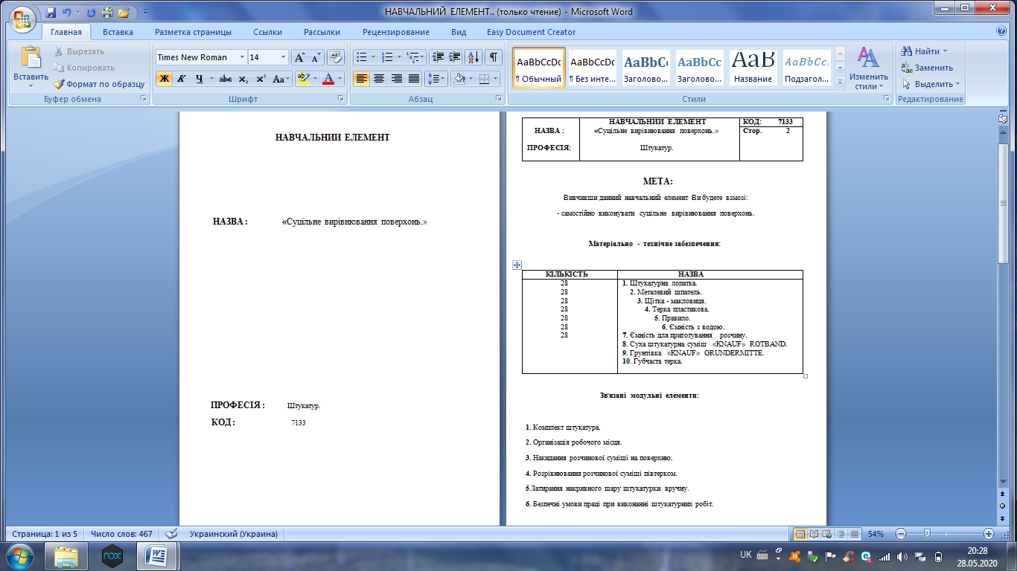

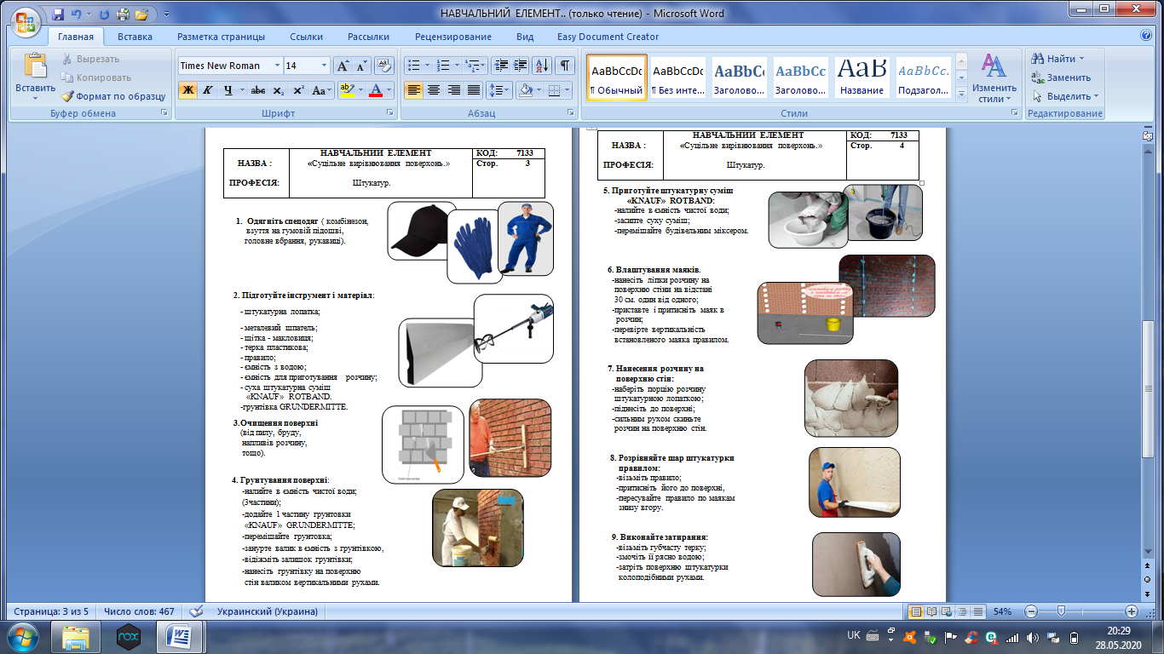

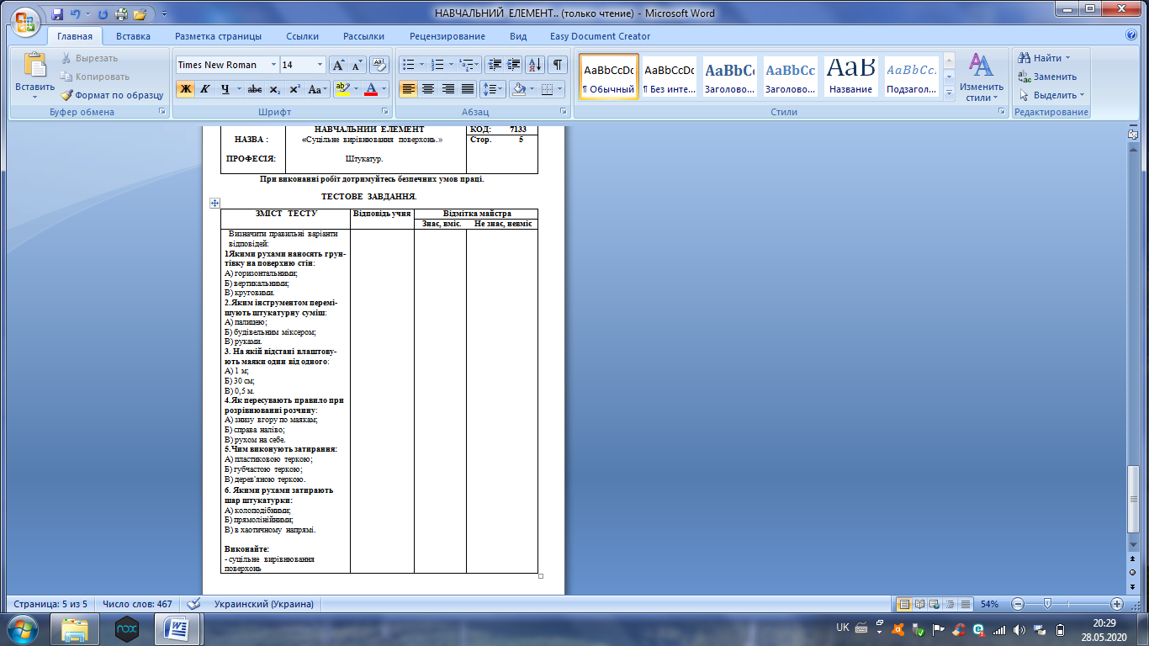

**Інструкційно** – **технологічна карта на тему:**

**«Суцільне вирівнювання поверхонь.»**

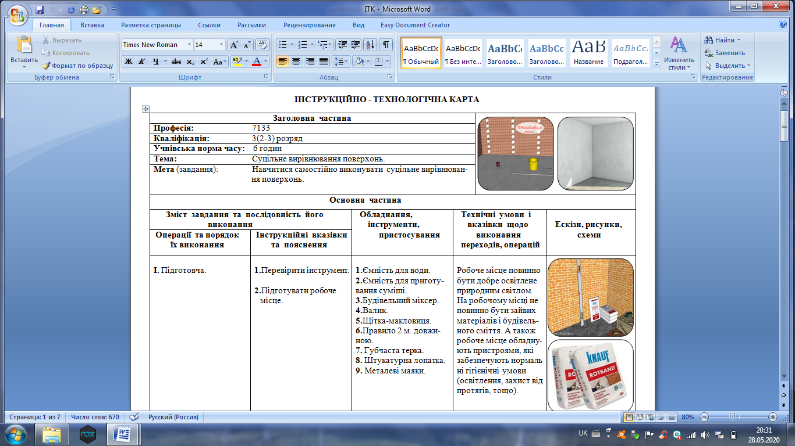

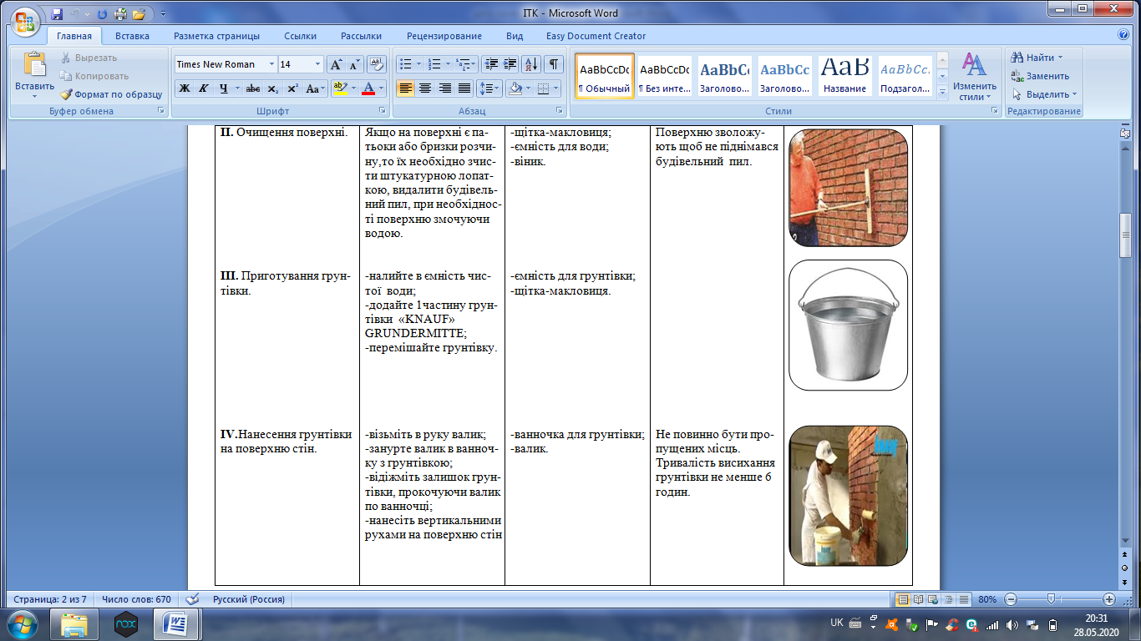

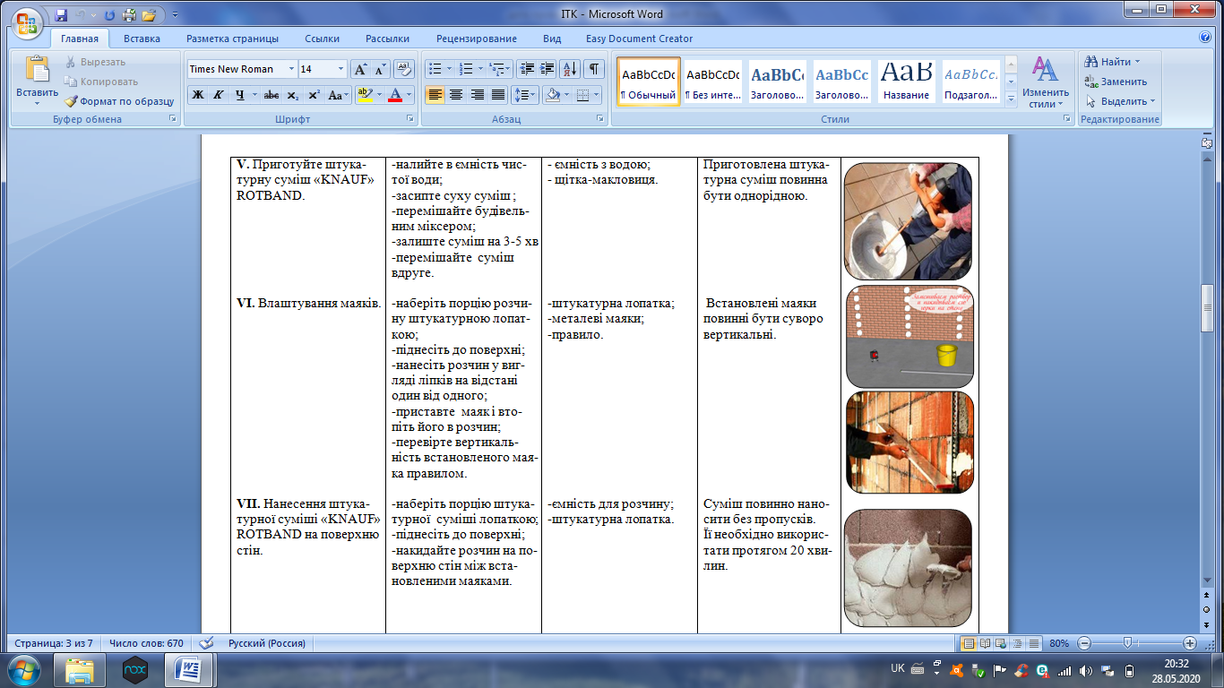

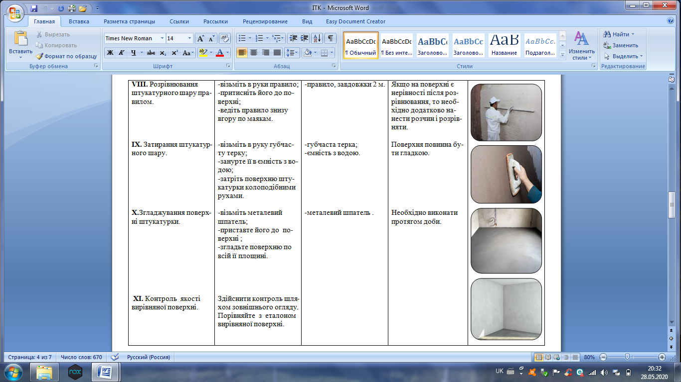

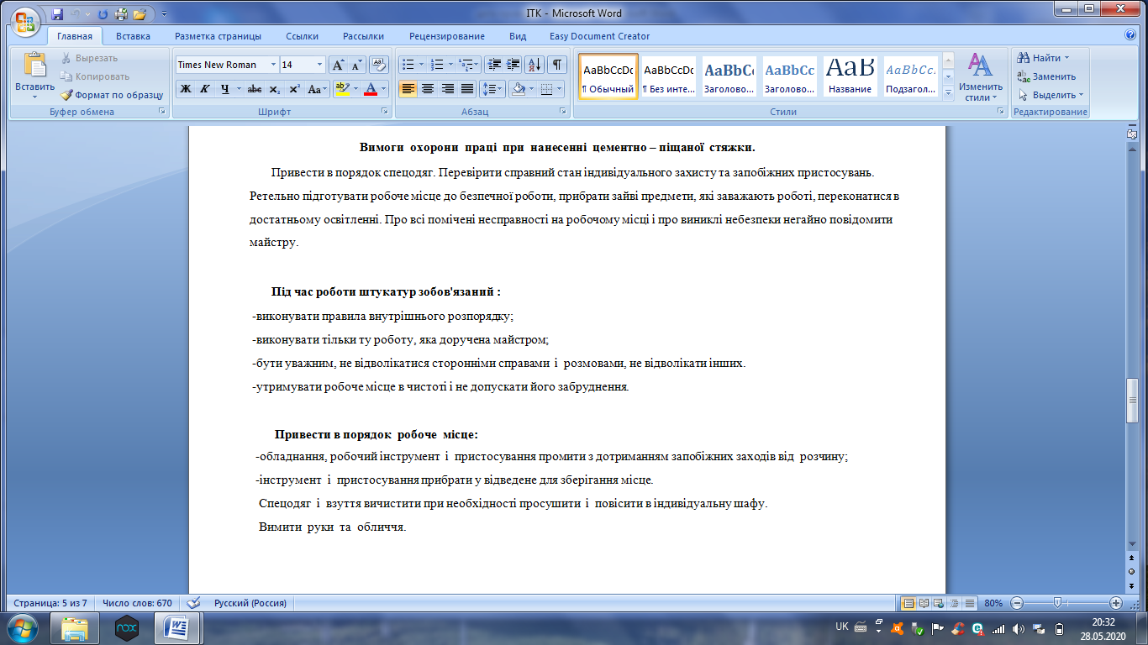

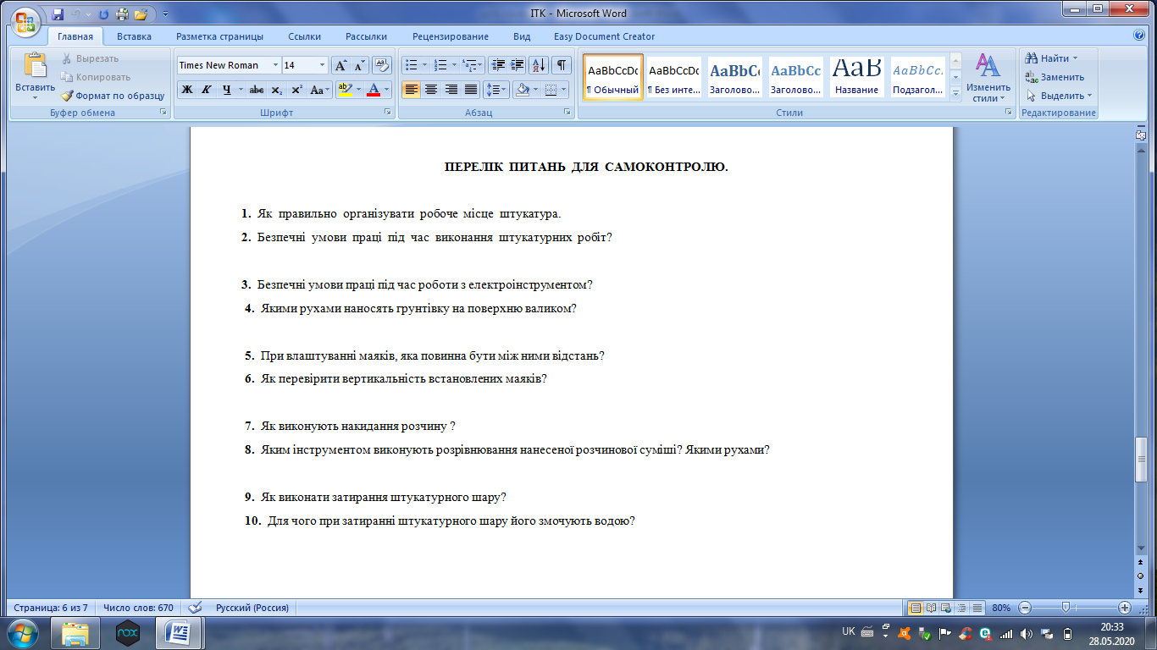

**\* Відеоролик за силкою:**  <https://www.youtube.com/watch?v=EIWVOE6kutU>

**3. Закріплення нового матеріалу 13:00** - **14:30 год.**

**ДОПИШІТЬ РЕЧЕННЯ.**

**1.** Перед нанесенням штукатурної суміші поверхню необхідно ___________________

__________________________________________________________________________.

**2.** Грунтівку розводять ______________________________________________________.

**3.** Тривалість висихання грунтівки____________________________________________.

**4.** Штукатурну суміш перемішують ___________________________________________

__________________________________________________________________________.

**5.** При влаштуванні маяків ліпки наносять _____________________________________

__________________________________________________________________________.

**6.** Нанесений шар розчину розрівнюють_______________________________________

__________________________________________________________________________.

**7.** Затирання виконують_____________________________________________________

__________________________________________________________________________.

**8.** Поверхню згладжують____________________________________________________.

**9.** Для отримання більш гладкої поверхні її ____________________________________

__________________________________________________________________________.

**10.** Штукатурну суміш наносять ______________________________________________

__________________________________________________________________________.

**11.** Відстань між маяками ____________________________________________________

__________________________________________________________________________.

**4. Домашнє завдання:** прочитати, закріпити новий матеріал.

Розробити технологічну карту на тему: «Суцільне вирівнювання поверхонь.»

Відповіді надсилати **з 13:00 – 14:30** на вайбер 096-25-18-113.

**Майстер виробничого навчання :** Гончаренко С.М.